

**QUẢN TRỊ DỰ ÁN – HH01**

***HỆ THỐNG TÌM KIẾM THÔNG TIN NHÀ HÀNG - MÓN ĂN***

*06/2018*

MỤC LỤC

1. Giới thiệu dự án 4

2. Các nhân sự tham gia dự án 4

2.1. Thông tin liên hệ phía khách hàng 4

2.2. Thông tin liên hệ phía công ty 4

2.3. Phân chia vai trò của thành viên dự án và khách hàng 4

3. Khảo sát dự án 4

3.1. Yêu cầu khách hàng 4

3.2. Mô hình hoạt động hiện thời – nghiệp vụ 4

3.3. Mô hình hoạt động dự kiến sau khi áp dụng sản phẩm mới 4

3.4. Phân tích ưu điểm/nhược điểm/lợi ích khách hàng 4

4. Ước lượng 4

4.1. Ước lượng tính năng 4

4.2. Ước lượng cách tích hợp hệ thống 4

4.3. Ước lượng thời gian 4

4.4. Ước lượng rủi ro 4

4.5. Xác định các hạng mục kiểm thử 4

4.6. Ước lượng cách thức triển khai/cài đặt 4

5. Ước lượng giá thành 4

6. Phân chia các giai đoạn chính 5

7. Phân tích thiết kế 5

7.1. Mô hình tích hợp phần cứng/phần mềm 5

7.2. Giao diện 5

7.3. Cơ sở dữ liệu 5

7.4. Mạng 5

7.5. Tương tác người dùng 5

7.6. Đặc tả giao diện API (interface) 5

7.7. Bảo mật 5

7.8. Sao lưu phục hồi 5

7.9. Chuyển đổi dữ liệu 5

8. Danh mục tài liệu liên quan 5

Phiên bản tài liệu

|  |  |  |  |  |
| --- | --- | --- | --- | --- |
| Ngày lập | Mô tả thay đổi | Phiên bản | Người lập | Người duyệt |
| 27/06/2018 | Khởi tạo dự án | 1.0 | Đào Công Hoàng | Ngô Quang Hòa |
| 21/10/2018 |  |  |  |  |
| 19/11/2005 |  |  |  |  |
|  |  |  |  |  |
|  |  |  |  |  |
|  |  |  |  |  |
|  |  |  |  |  |
|  |  |  |  |  |
|  |  |  |  |  |
|  |  |  |  |  |

# Giới thiệu dự án

Hệ thống tìm kiếm thông tin nhà hàng – món ăn:

Ngày nay, khi các nhà hàng được mở ngày càng nhiều, cùng với đó là các món ăn cũng rất phong phú và đa dạng, trong khi nhu cầu ăn uống của con người ngày càng cao. Vấn đề cần đặt ra là phải làm sao để vừa có thể kết nối thông tin giữa nhà cung cấp dịch vụ với khách hàng và vừa có thể đảm bảo về nhu cầu, lợi ích của cả hai bên.

Như chúng ta đã thấy, Foody.vn đã giải quyết được vấn đề đặt ra. Hệ thống cho phép người dùng tìm kiếm món ăn, đặt bàn,... nhưng không có trang riêng để nhà hàng đăng thông tin. Do đó, để nhà hàng có thể quảng bá thông tin các dịch vụ ăn uống và khách hàng tìm được món ăn một cách tiện lợi nhất, do đó chúng ta sẽ xây dựng “Hệ thống tìm kiếm nhà hàng, món ăn”.

# Các nhân sự tham gia dự án

## Thông tin liên hệ phía khách hàng

Anh Hoàng Bá Hòa: Giám đốc Trung tâm nghiên cứu dịch vụ ăn uống – du lịch FIBM.

## Thông tin liên hệ phía công ty

Lập trình viên: Pham Lan

Phiên dịch: Ngọc,

## Phân chia vai trò của thành viên dự án và khách hàng

Giám đốc: Hưng, tài chính, nhân sự, yêu càu cơ bản: đẹp, tròn, vàng

Trung: IT, chi tiết, báo tiến đôj

Phiên dịch: Bích

# Khảo sát dự án

## Yêu cầu khách hàng

## Mô hình hoạt động hiện thời – nghiệp vụ

## Mô hình hoạt động dự kiến sau khi áp dụng sản phẩm mới

## Phân tích ưu điểm/nhược điểm/lợi ích khách hàng

# Ước lượng

## Ước lượng tính năng

## Ước lượng cách tích hợp hệ thống

## Ước lượng thời gian

## Ước lượng rủi ro

## Xác định các hạng mục kiểm thử

## Ước lượng cách thức triển khai/cài đặt

# Ước lượng giá thành

*Chi phí phát triển + Chi phí kiểm thử*

*Chi phí vận hành, quản lý, hành chính*

*Chi phí kính doanh, quảng cáo, tiếp thị*

# Phân chia các giai đoạn chính

*Phân chia để sao cho:*

* *phù hợp về tiến độ hoàn thành tính năng*
* *phù hợp với thời điểm nghiệm thu và thanh toán theo giai đoạn (tháng, quý..)*

# Phân tích thiết kế

## Mô hình tích hợp phần cứng/phần mềm

Phần mềm là ứng dụng web, lập trình trên ngôn ngữ php, framework laravel. Đảm bảo thiết kế phù hợp chuẩn seo google.

Triển khai trên dịch vụ cloud vinadata. Máy chủ ubuntu cài apache2 web server.

Thông tin cấu hình:

|  |  |
| --- | --- |
| Ram | 10240MB |
| CPU | 8 core |
| Ổ cứng | 100 GB |

## Giao diện

### Giao diện đăng ký tài khoản người dùng

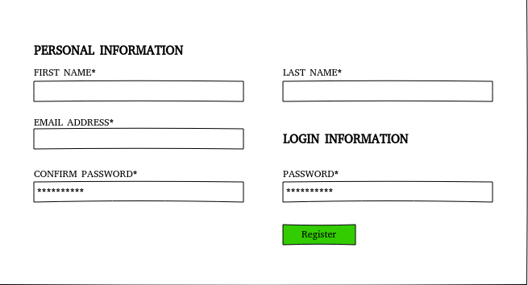

### Giao diện đăng ký tài khoản nhà hàng

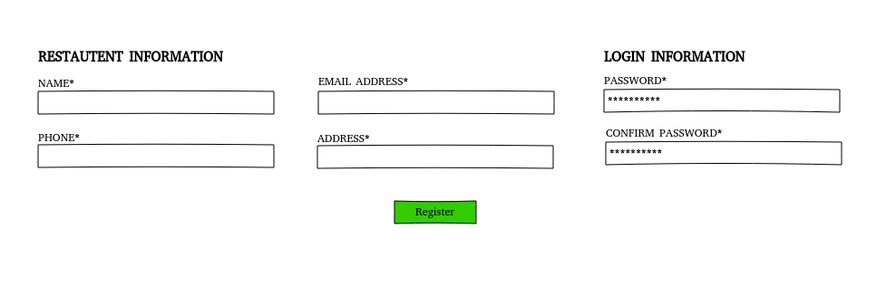

### Giao diện đăng nhập

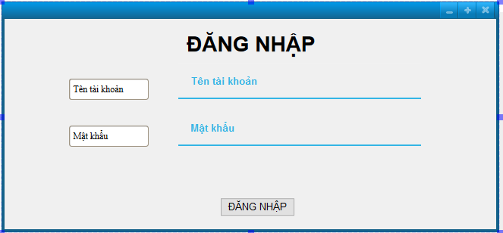

### Giao diện đăng nhập admin

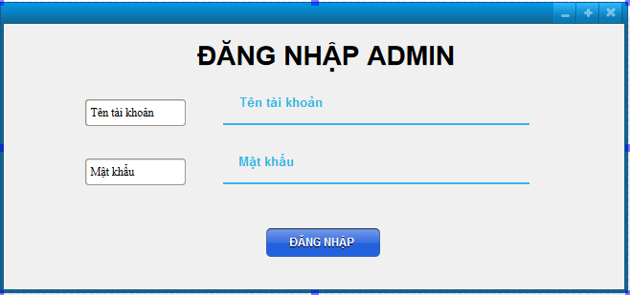

### Giao diện cập nhật thông tin

1.4.1 Cập nhật thông tin nhà hàng và thay đổi ảnh đại diện

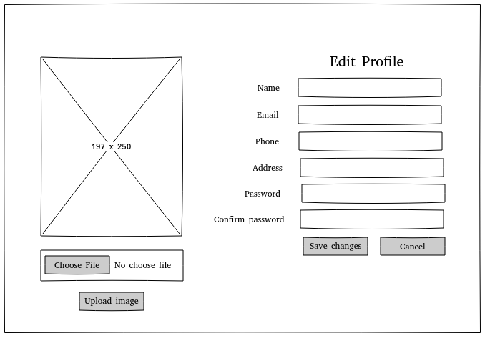

### Hiển thị chi tiết thông tin nhà hàng

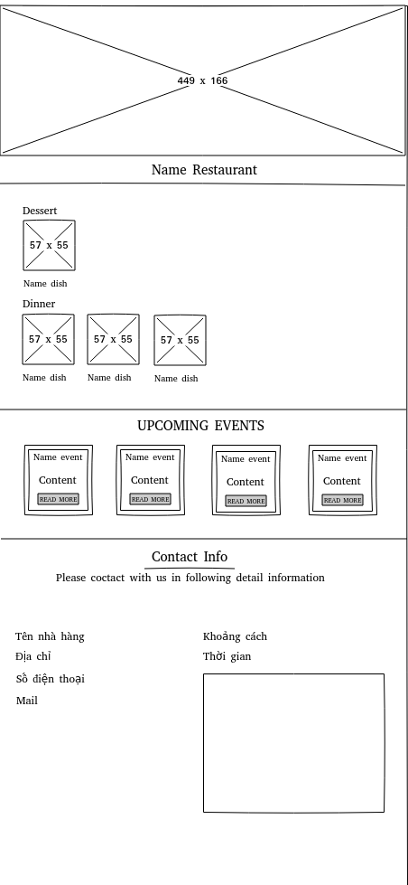

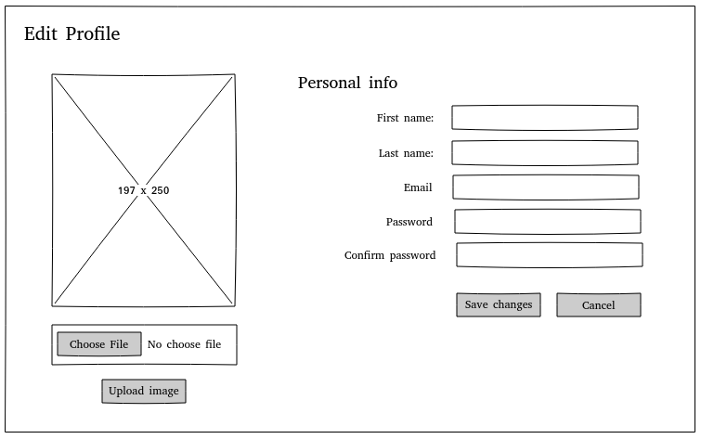

### Giao diện hiển thị danh sách món ăn và Xóa món ăn

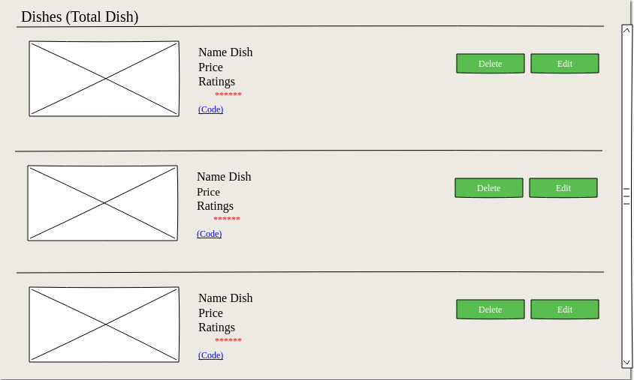

### Giao diện thêm món ăn vào trong menu nhà hàng

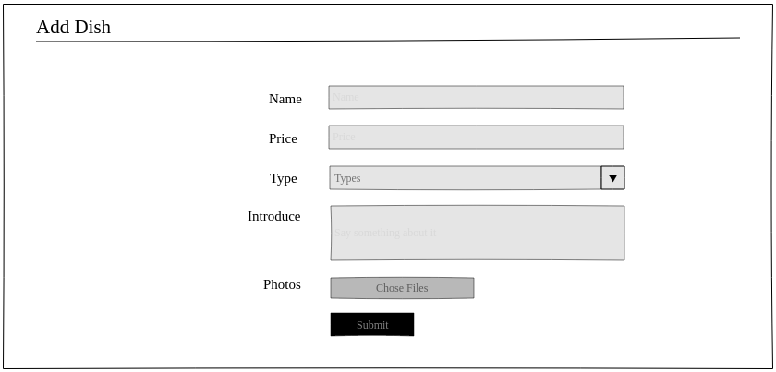

### Giao diện cập nhật món ăn

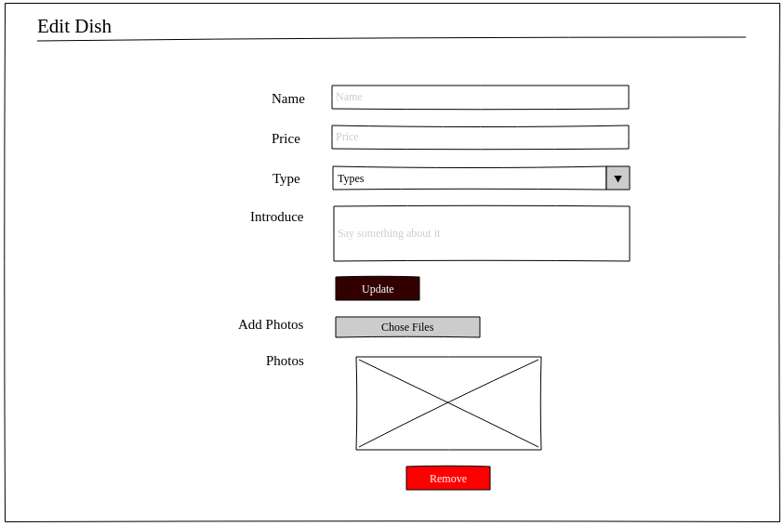

### Giao diện tìm kiếm món ăn

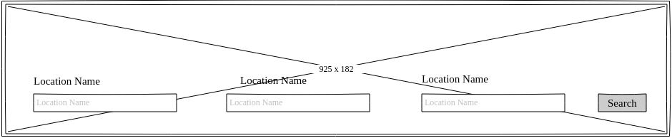

### Giao diện xem thông tin chi tiết món ăn, Thay đổi trạng thái yêu thích món ăn, Bình luận món ăn và Đánh giá món ăn

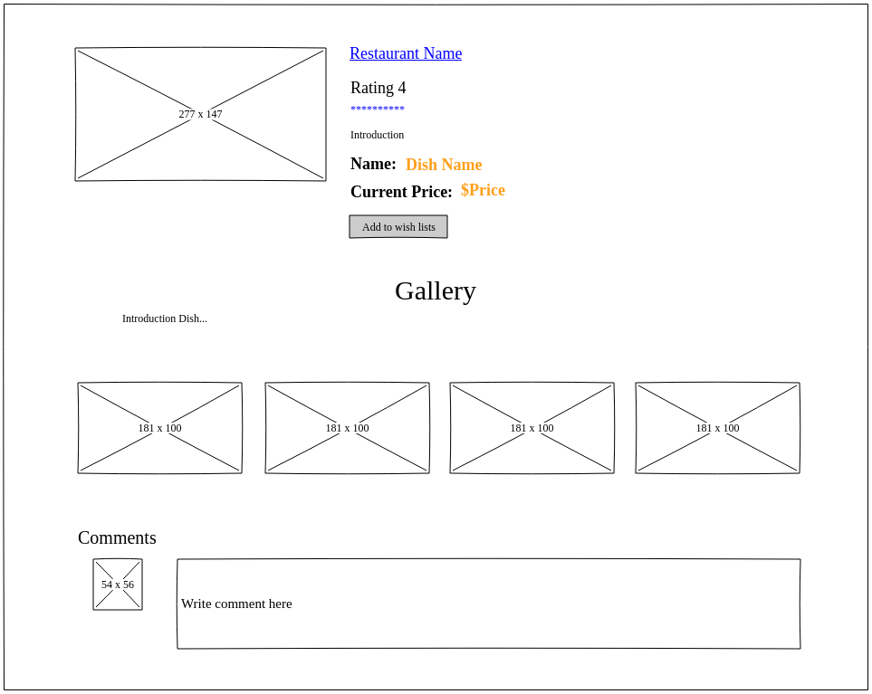

### Xóa món ăn yêu thích

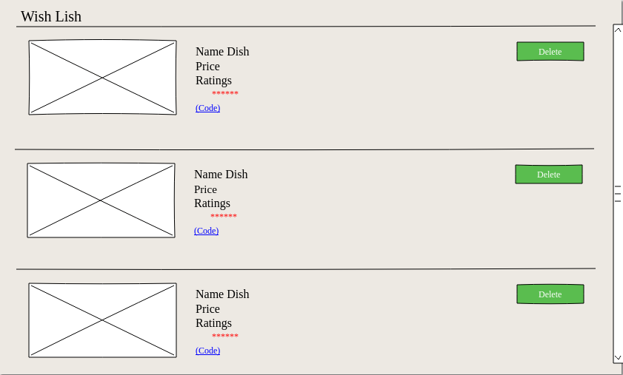

### Giao diện hiển thị thống kê về người dùng, món ăn và bình luận gần đây nhất

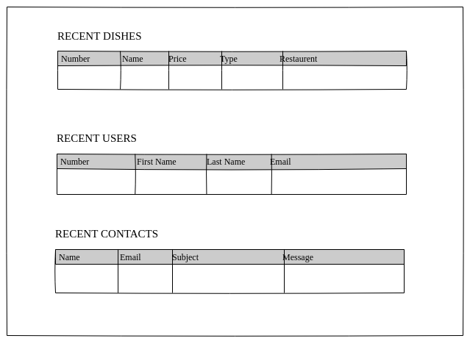

### Giao diện hiển thị danh sách tất cả các user, tìm kiếm và xóa user

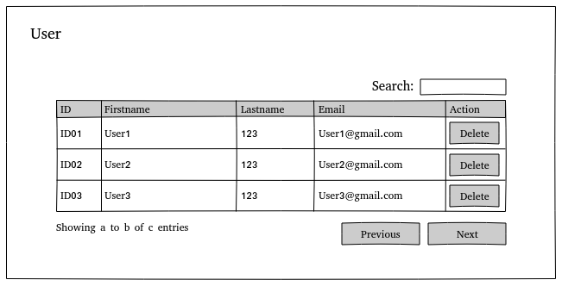

### Giao diện hiển thị danh sách tất cả các rest, tìm kiếm và xóa rest

### https://lh4.googleusercontent.com/4deZQLvnbXFz3HvT9dWzTfpbzgbQWFGSnsRmdZMWEq73zC1IjCWM2xgcwzTQ2pzQMAxsgVXNdknPITr-9S1epPYly52wzoCrDHjl_Q7G-cJbpK5Nz6np7TKj13RdE8tMag

### Giao diện hiển thị danh sách tất cả các contact, tìm kiếm và xóa contact

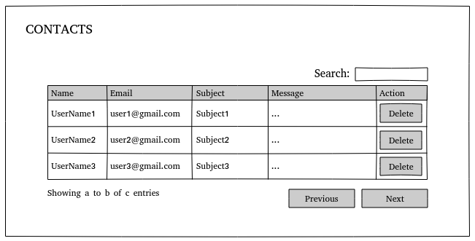

### Liên hệ với hệ thống

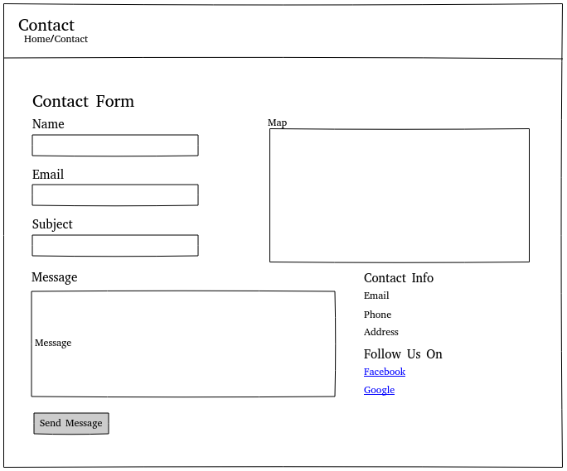

## Cơ sở dữ liệu

#### **7.3.1.userSchema (người dùng) :**

{

local {

email: String,

firstname: String,

lastname: String,

password: String,

}

}

|  |  |  |
| --- | --- | --- |
| Field Name | Type data | Description |
| firstname | String | Tên của user |
| lastname | String | Họ của user |
| password | String | Mật khẩu đăng nhập user |
| email | String | Email của user |

#### **7.3.2 adminSchema (ban quản trị) :**

{

email: String,

password: String,

firstname: String,

lastname: String

}

|  |  |  |
| --- | --- | --- |
| Field Name | Type data | Description |
| firstname | String | Tên của admin |
| lastname | String | Họ của admin |
| password | String | Mật khẩu tài khoản admin |
| email | String | Email của admin |

#### **7.3.3 restSchema (nhà hàng):**

{

local {

email: String,

name: String,

password: String,

},

address: String,

phone: String,

description: String,

}

|  |  |  |
| --- | --- | --- |
| Field Name | Type data | Description |
| password | String | Mật khẩu tài khoản nhà hàng |
| email | String | Email của nhà hàng |
| name | String | Tên nhà hàng |
| description | String | Mô tả chung về nhà hàng |
| address | String | Địa chỉ của nhà hàng |
| phone | String | Số điện thoại của nhà hàng |

#### **7.3.4 imagesSchema (ảnh món ăn) :**

{

id: String,

dish_id: String,

link: String

}

|  |  |  |
| --- | --- | --- |
| **Field Name** | **Type data** | **Description** |
| dish_id | String | Id của món ăn |
| link | String | Đường link ảnh |

#### **7.3.5 wishesSchema (các món ăn yêu thích) :**

{

id: String,

dish_id: String,

user_id: String,

wish: boolean

}

|  |  |  |
| --- | --- | --- |
| **Field Name** | **Type data** | **Description** |
| dish_id | String | Id của món ăn |
| user_id | String | Id của người dùng |
| wish | boolean | Món ăn có nằm trong danh sách yêu thích hay không |

#### **7.3.6 ratesSchema (đánh giá món ăn) :**

{

id: String,

dish_id: String,

user_id: String,

rate: int

}

|  |  |  |
| --- | --- | --- |
| **Field Name** | **Type data** | **Description** |
| dish_id | String | Id của món ăn |
| user_id | String | Id của người dùng |
| rate | int | Xếp hạng món ăn |

#### **7.3.7 contactsSchema (liên hệ) :**

{

id: String,

name: String,  
email: String,

subject: String,

message: text

}

|  |  |  |
| --- | --- | --- |
| **Field Name** | **Type data** | **Description** |
| name | String | Tên người dùng |
| email | String | Email của người dùng |
| subject | String | Subject người dùng đặt |
| message | text | Nội dung tin nhắn người dùng gửi đi |

#### **7.3.8 commentsSchema(bình luận)**

{

id: String,

dish_id: String,  
user_id: String,

content: text,

date: datetime

}

|  |  |  |
| --- | --- | --- |
| **Field Name** | **Type data** | **Description** |
| dish_id | String | Id món ăn |
| user_id | String | Id người dùng |
| subject | String | Subject của bình luận |
| content | text | Nội dung bình luận |
| date | datetime | Thời gian bình luận |

#### **7.3.9 dishesSchema(món )**

{

id: String,

rest_id: String,  
name: String,

price: float,

image: String,

introduce: text,

type: String,

rate: float

}

|  |  |  |
| --- | --- | --- |
| **Field Name** | **Type data** | **Description** |
| rest_id | String | Id nhà hàng |
| name | String | Tên món ăn |
| price | Float | Giá món ăn |
| image | String | Ảnh đại diện món ăn |
| introduce | text | Giới thiệu về món ăn |
| type | String | Loại món ăn |
| rate | float | Đánh giá |

## Mạng

Một server duy nhất, triển khai trên cloud vinadata với 1 mạng provider cấu hình :

|  |  |
| --- | --- |
| **Cấu hình** | **Thông số** |
| Network | 1000 Mbps |
| Số người dùng đồng thời có thể phục vụ | 600 |
|  |  |

## Tương tác người dùng

## Bảo mật

## Sao lưu phục hồi

# Danh mục tài liệu liên quan